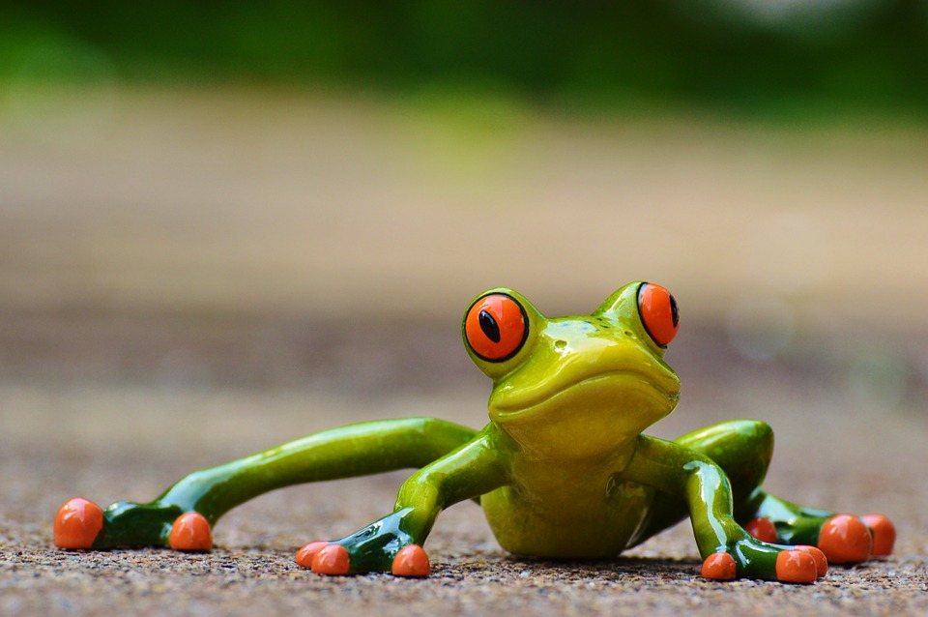Ukeplan 6.trinn, uke 48 2017
Ordenselever: Martin og Christopher
Respekttema: Jeg har god arbeidsro og samarbeider godt
Matte: Desimaltall
Norsk: Rettskriving (kapittel 4 i språkboka)
Naturfag: Frukt og grønnsaker (Kapittel 2) + begynner nytt kapittel «I barskogen»
Samfunnsfag: På spor etter fortida (kilder og kildebruk – kurskapittel)
Krle: Unicef (empati og elevers utfordringer)
Engelsk: Kunne forskjellen på presens og presens samtidsform

Øveord | Høyfrekvente ord engelsk | Diktat engelsk
Se ukens ord for uke 48 i gul plastmappe. | I-Jeg  If- hvis  In- i  Into- uti  Is- er (he, she, it)  It- den, det | I am a boy. I`ll tidy up if you help me. The book is in my bag. The dog fell into the river. Where is my football? It is behind the tree.

Ukelekse: | Lekse mandag: | Lekse tirsdag: | Lekse onsdag: | Lekse torsdag:
Norsk:  Les/øv til hver norsktime på ukens ord.  (Se ark i gul plastmappe)  Mat og helse:  Husk forkle!  Musikk:  Øv godt på sangene til julegudstjenesten | Norsk:  Språkboka: Les s.53 og 55  Gjør oppgave 3 a, b, c og d s.55.  Skriv i H-boka.  Matte:  Gjør oppgave 3.46-3.48 s. 53 i oppgaveboka. | Norsk:  Leseboka:  Les s. 171. Skriv 5 faktasetninger fra denne teksten.  Skriv i H-boka.  NB: Husk forkle til onsdag!  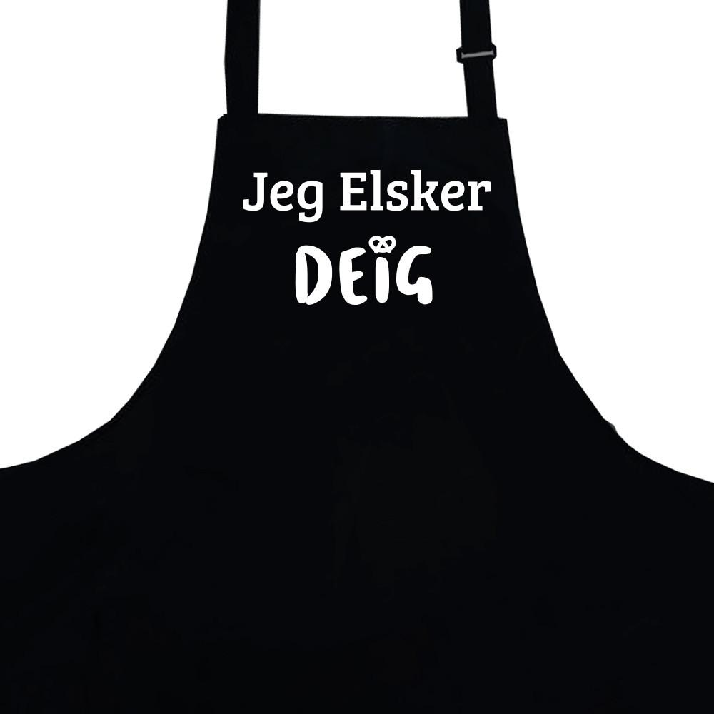 | Matte:  Gjør oppgave 3.53 og 3.54 s.54 i oppgaveboka  Engelsk:  Read and translate on your level+ write the words in both languages:  1: tbp 66-67  2: tbp 68-69  3: tbp 70-71  NB: Husk gymtøy til Torsdag!  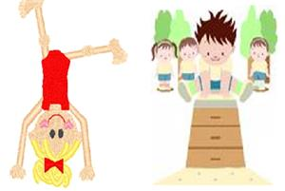 | Norsk:  Språkboka:  Les s.56. Lær de fem rettskrivingsreglene som står her. (Reglene er repetisjon fra 5.klasse).  Frist for underskrift på orddiktaten vi hadde forrige fredag.  Engelsk:  Read and translate on your level+ write the dictation in both languages:  1: tbp 66-67  2: tbp 68-69  3: tbp 70-71
08.15-13.35 | 08.15-13.35 | 08.15-13.35 | 08.15-13.55 | 08.15-13.35

Fag | Mål
Matte | Jeg vet forskjellen på tideler, hundredeler og tusendeler  Jeg kan addere og subtrahere med desimaltall  Jeg kan multiplisere med desimaltall
Norsk | Jeg vet litt om hvorfor vi har rettskriving, og hvordan jeg kan lære å skrive riktig. Jeg kan fem viktige rettskrivingsregler (v-lyden, sj-lyden, kj-lyden, dobbel konsonant og å-lyden)
Engelsk | Jeg kan forskjellen på verb i presens og presens samtidsform

Til hjemmet!
Norsk: Vi starter på et nytt kapittel fra språkboka «Rettskriving – rett og slett». Leseleksa denne uka er hentet både fra leseboka, språkboka og «ukens ord 48». Sender hjem den siste orddiktaten for underskrift. («Ukens ord 44, 45, 46 og 47). Fint om den kommer i retur i løpet av uka og senest fredag.

Mat og helse: «matopedia» og forkle til onsdag!

Utviklingssamtaler: Utviklingssamtalene blir tirsdag, onsdag og torsdag. Hvis det skulle bli noen utfordringer er det bare å ta kontakt. Husk å fylle ut samtaleskjemaet til samtalen, eller i hvert fall snakk om punktene som står der.

Julegudstjeneste: På onsdag skal vi i kirka og ha øving til julegudstjenesten. Det er viktig at elevene øver litt ekstra på sangene som er i sangheftet. Derfor får de litt mindre lekser utenom denne uken. Selve julegudstjenesten er torsdag 14.desember klokken 09:45.

Omvendt adventskalender: I forbindelse med omvendt adventskalender så blir det ikke vanlig innsamling av kontanter som det har pleid å vært. Dette året skjer innsamlingen via Vipps.
Her er opplysningene vi har fått i forbindelse med Vipps og Omvendt adventskalender:
Vipps nr: 140136
Dere finner det ved å gå i Vipps appen og trykke "betal" og søke opp nummeret. Nummeret er unikt for dere. Vi vil motta en rapport etterpå hvor mye som kom inn og videreformidler til dere. Det vil bli en totalsum for hele skolen.

Ha en fin uke! Hilsen Karen, Alf Petter, Ribekka og Tore

GENERELL TIMEPLAN FOR 6. KLASSE
Mandag | Tirsdag | Onsdag | Torsdag | Fredag
Matte  Norsk  Samfunn  K&H/musikk | Norsk  Matte  Samfunn  Naturfag | Mat & helse  Mat & helse  Norsk  Engelsk | Matte  KRLE  K&H  Gym | Norsk  Engelsk  Norsk  Musikk
Annenhver fredag har 6.klasse svømming. 6.Klasse har svømming sammen med 5.Klasse. Denne uken er det ikke svømming.

